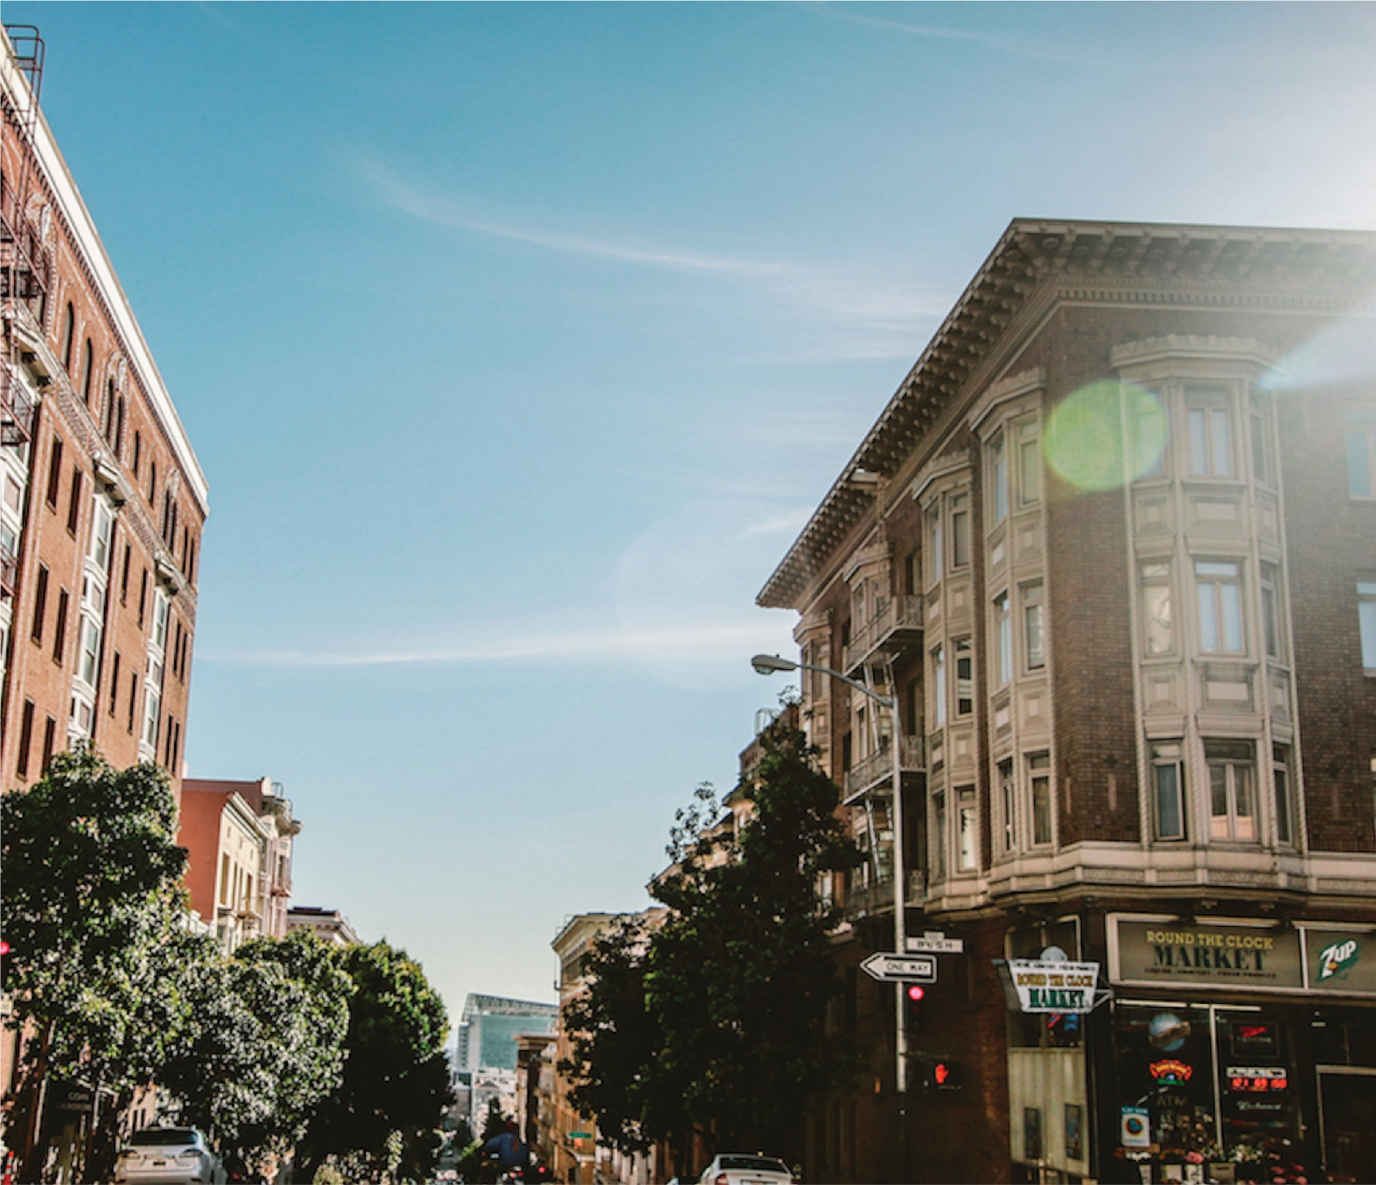

Dokumentáció

2025-2026

Projekt témája, címe: Print Trió nyomda dokumentáció

Készítők: Zsámboki Zoltán, Hidi Roland, Marosán Zoltán

Dátum: 2025.12.01

Bevezetés

A Print Trió bemutatása
A Print Trió egy nyomdai vállalat, amely egy 3 fős cég amit 3 telephelyen működtetünk és mindenki 1 telephelyet készít el. A cégünk 2025.x.x-én alakult meg. A telephelyek elhelyezkedése tudatos, szakmailag indokolt a cég bevételét is figyelembe vettük. A cégünk szerződésben áll xx céggel, amely

Telephelyek bemutatása
Budapest - központi iroda és grafikai stúdió
A Budapesti telephelyünk 500m² alapterülettel rendelkezik ami a Kelenföldi úton helyezkedik el, aminek a bérleti díja 1 050 000FT/hó. A telephelyünket a Telekom internetszolgáltató látja el internettel ,amivel akár 1000 Mbps letöltés és feltöltés is lehetséges.

Gyál - Fő nyomdai üzem
Ez a telephelyünk 2000m² alapterületű ami a 3 üzemből a legnagyobb.
Ennek az egységnek a bérleti díja 3 600 000Ft/hó. Ennek az üzemnek is a Telekom biztosítja az internetkapcsolatot , akár 500-1000 Mbps-os letöltés illetve feltöltési sebesség is elérhető.

Vecsés - Logisztikai és kiszállítási központ
A vecsési telephelyünk 1500m² alapterületű, ami csomagok kiszállításáért felel.
Ez a logisztikai és kiszállítási központ Vecsésen az Ecseri úton található meg, amit
havonta 2 785 000 Ft-ért bérlünk, viszont ez 2 év elteltével 10%-al csökkenni fog, ami ez idő után 2 506 500Ft-ot jelent. Ebben az üzemben x ember dolgozik.
A földrajzi elhelyezkedést szakmai szempont szerint választottuk ki:
Közeli M0 autópálya, ami biztosítja számunkra Budapest teljes úthálózatának gyors elérését.
M4-es autópálya szintén közelsége, ami az ország déli irányába biztosítja a közlekedést, ezzel is csökkentve a sofőrök munkaidejét és üzemanyagot
Szinte szomszédságban lévő repülőtér, ezáltal számunkra megkönnyítve a légi áruszállítást.
Vecsés híres a logisztikai központokról, sok nagyobb cégnek is Vecsés a központja, tehát ez alacsonyabb kockázatot jelent.
Könnyen megközelíthető tömegközlekedéssel illetve személygépjárművel is, ezáltal a dolgozóknak is megkönnyítve a közlekedést.
Budapesthez közel de mégis kívül helyezkedik el ,elkerüli a belvárosi forgalmat és korlátozásokat.

Pénzügyi tervezet
A telephelyek méreteit tekintve:
- Budapest (iroda + grafikai stúdió): 500 m²
- Gyál (nyomda + gyártás + raktár): 2500 m²
- Vecsés (logisztika / raktár / disztribúció): 1500 m²
I. Ingatlan / építési + belső kiépítés (iroda / admin / stúdió)
Telephely | Alapterület | Belső terület kialakításának költsége (középkategória) | Becslés ~ Ft-ban*
Budapest | 500 m² | 1 224 €/m² → ~ 612 000 € | ~ 240–260 millió Ft
Gyál | 2500 m² | (Iroda + Admin rész is van) — 300 m² iroda + 2200 m² ipari rész, irodára: 1 224 €/m² → ~ 365 000 € ipari rész saját költség | ~ 150 millió Ft + ipari rész költség
Vecsés | 1500 m² | Admin + kisebb iroda + raktári rész, irodára 200 m² → ~ 245 000 € + raktár saját költség | ~ 100–120 millió Ft + raktár költség

II. Hálózati / IT-infrastruktúra és telephelyek összekötése (WAN, VPN, redundancia, szerverek, VLAN, stb.)
- Egyszeri beruházás — core hálózat + VPN + tűzfal + redundancia + switchek + LAN kábelezés + vezeték nélküli hálózat minden telephelyen.
- Tipikus vállalati — közepes-nagy — hálózati hardveren az ár jellemzően 1 500–4 000 USD tűzfalonként (per 15–100 felhasználó).
- Switchek, PoE-s egységek, ipari switchek: darabonként néhányszáz – ezer USD, attól függően port-szám és PoE-támogatás.
- Kábelezés, rack, patch panel, csatlakozók, szerelés: Magyar példában pl. LAN kábelezés + rack + szerelés (cég szerint) 70 000 Ft + per-csatlakozó kb. 5 300 Ft + munkadíj stb.
Becsült összeg telephelyenként: ~ 500 000 – 2 000 000 Ft (kis-közepes infrastruktúra), összesen mindhárom telephelyre: ~ 2–5 millió Ft – de ha redundancia, ipari switchek, komoly VPN + 5G backup + szerver + monitoring stb. kell – akár 5–10 millió Ft + szoftver-fenntartás / éves licenc is lehet.

III. Ipari / raktár / gyártó telephely építési + üzemeltetési költségek (padló, csarnok, ipari áram, raktári berendezés, logisztika, magazinálás stb.)
- Egy 247 m²-es új raktár Vecsésen ~ 86 millió Ft árú volt, ami ~ 348 880 Ft/m²-t jelent.
- Ha ezt arányosítjuk nagyobb területre (nagyságrendként): 1500 m² raktár ≈ ~ 525–600 millió Ft — de ez feltételezi, hogy az előfeltételek (panel, ipari padló, tiszta csarnok, ipari áram stb.) is megvannak.
Összegzett becslés (nagyságrend, három telephely együtt)
Részelem | Alsó becslés (minimalista, spórolós) | Felső becslés (komplett, ipari szint)
Iroda + admin + grafikai kiépítés | ~ 300–350 millió Ft | ~ 400–450 millió Ft
Hálózati / IT-infrastruktúra (három telephely) | ~ 2–5 millió Ft | ~ 5–10 millió Ft
Ipari / raktár / gyártó telephelyek (Gyál + Vecsés) | ~ 600–800 millió Ft | ~ 1,300–1,600 millió Ft
Összesen (3 telephely) | ~ 900–1,150 millió Ft | ~ 1,700–2,050 millió Ft
- Ugyanígy Gyálnál — 2500 m² csarnok/raktár + termelő rész — akár 800–1000 millió Ft-os beruházás is lehet, attól függően, milyen műszaki színvonalat, ipari követelményeket tatrtalmaz

